**用户手册**

**1.引言**1.1编写目的

    指导用户正确安装、配置系统并且使用预算执行与经费审批网络管理系统。以及当系统出现错误时，作为系统恢复参考手册。

1.2项目背景

    在这个网络普及的时代背景之下，越来越多的人都开始在网络上进行各种操作。随着越来越多的人外出打工、外出学习、外出旅游，购买车票的人越来越多，但大家一起在车站买票，使得车站拥挤，在网上订票越来越受到人们的喜爱，于是我们推出12306这款软件，目的就是为了方便人们出行。

1.3参考资料

《第一行代码Android》  
  
**2. 软件概述**2.1目标

随着经济的发展，人口流动越来越大，为了方便人们的出行，我们推出12306这款软件，能够让人们在自己空余的时间就可以购买自己想要的票，不受时间和空间的限制。

2.2功能

**1、选票：**登录账号后便可选择自己想要的票（通过选择出发地点、目的地点、出发日期搜索相应的票）。通过显示存在票，供乘客自己选择满意的票。

**2、抢票：**选择了自己需要的票之后，点击去抢票，可以选择自己满意的位置（包括一 等座、二等座、无座）。

**3、其他服务：**用户可根据自己的需要选择其他服务（如饿了么、平安保险等）。

2.3 性能

1. 系统处理的准确性和及时性

系统处理的准确性和及时性是系统的必要性能。在系统设计和开发过程中，要充分考虑系统当前和将来可能承受的工作量，使系统的处理能力和响应时间能够满足用户对信息处理的需求

1. 系统的易用性和易维护性

要求系统能够提供良好的用户接口，易用的人机交互界面。要实现这一点，就要求系统应该尽量使用用户熟悉的术语和中文信息的界面；针对用户可能出现的使用问题，要提供足够的在线帮助，缩短用户对系统熟悉的过程。

1. 数据录入和处理的准确性和实时性

数据的输入是否准确是数据处理的前提，错误的输入会导致系统输出的不正确和不可用，从而使系统的工作失去意义。数据的输入来源是手工输入或者在线导入。手工输入要通过系统界面上的安排系统具有容错性，在线导入则要求获取信息的准确性。

     
**3. 运行环境**3.1硬件

[骁龙855](https://baike.baidu.com/item/%E9%AA%81%E9%BE%99820" \t "_blank)处理器，4GB[运行内存](https://baike.baidu.com/item/%E8%BF%90%E8%A1%8C%E5%86%85%E5%AD%98/9502635" \t "_blank)和64GB存储空间。

**4. 使用说明**4.1安装和初始化

     直接通过手机下载apk文件进行安装。程序自动进行初始化  
4.2输入

     登录时的账号密码（字母、数字），其余功能都由触摸按钮实现  
4.2.1数据背景

  每个用户的账号和密码

4.2.2输入举例

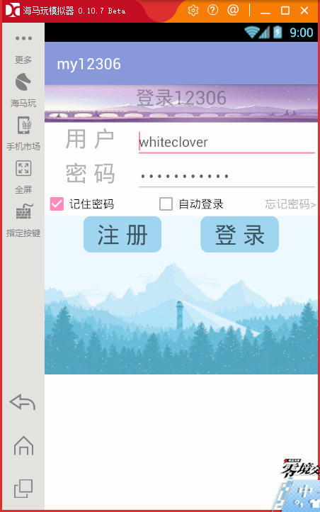

4.3输出

用户登录后显示主界面

**5. 运行说明**5.1运行表

|  |  |  |  |
| --- | --- | --- | --- |
| 编号 | 功能 | 功能明细 | 是否实现 |
| 1 | 出发 | 1. 点击出发按钮选择出发城市，（如图2） | 实现 |
| 2 | 终点 | 1. 点击终点按钮选择到达城市 | 实现 |
| 3 | 日期 | 1. 点击请选择日期选择想要查票的日期（如图3） | 实现 |
| 4 | 查询 | 1. 点击查询按钮，将上面的三个信息传入下一页面进行查票 | 实现 |
| 5 | 订单 | 1）点击订单按钮，进入查看订单页面 | 实现 |
| 6 | 个人中心 | 1）点击个人中心按钮，进入个人中心页面 | 实现 |
| 7 | 转换 | 1）点击转换按钮，将出发城市与到达城市交换 | 实现 |

|  |  |  |  |
| --- | --- | --- | --- |
| 编号 | 功能 | 功能明细 | 是否实现 |
| 1 | 前一天 | 1. 点击前一天，可查询前一天的车票信息 | 实现 |
| 2 | 后一天 | 1. 点击后一天，可查询后一天的车票信息 | 实现 |
| 3 | 去抢票 | 1. 点击去抢票，跳转到登录界面（未登录） 2. 点击去抢票，跳转到选类型界面（已登录） | 实现 |

|  |  |  |  |
| --- | --- | --- | --- |
| 编号 | 功能 | 功能明细 | 是否实现 |
| 1 | 用户名与密码 | 1）获取输入的用户名与密码 | 实现 |
| 2 | 记住密码 | 1）记住密码，如果输入正确，下次运行不需要输入账号密码 | 实现 |
| 3 | 注册 | 1）跳转到注册界面 | 实现 |

|  |  |  |  |
| --- | --- | --- | --- |
| 编号 | 功能 | 功能明细 | 是否实现 |
| 1 | 确定 | 1）如果数据库中已经存在相同的用户名，则失败，不然注册成功 | 实现 |
| 2 | 注册 | 1）跳转到注册界面 | 实现 |

|  |  |  |  |
| --- | --- | --- | --- |
| 编号 | 功能 | 功能明细 | 是否实现 |
| 1 | 选择票型 | 将选择信息传回上一页面 | 实现 |

|  |  |  |  |
| --- | --- | --- | --- |
| 编号 | 功能 | 功能明细 | 是否实现 |
| 1 | 火车票 | 1）点击火车票进入查看订单页面 | 实现 |

|  |  |  |  |
| --- | --- | --- | --- |
| 编号 | 功能 | 功能明细 | 是否实现 |
| 1 | 查看订单 | 1）根据登录的用户名获得其所买的车票 | 实现 |

|  |  |  |  |
| --- | --- | --- | --- |
| 编号 | 功能 | 功能明细 | 是否实现 |
| 1 | 我的保险 | 1）进去平安保险外网 | 实现 |
| 2 | 我的订餐 | 1）进入饿了么外网 | 实现 |
| 3 | 出行向导 | 1）进入百度地图外网 | 实现 |
| 4 | 温馨服务 | 1）进入淘宝外网 | 实现 |
| 5 | 信息服务 | 1）进入百度外网 | 实现 |
| 6 | 旅行休闲 | 1）进入高德地图外网 | 实现 |
| 7 | 关于我们 | 1）跳转到关于我们界面 | 实现 |
| 8 | 退出程序 | 1）退出 | 实现 |

**5.2运行步骤**  
5.2.1运行控制

点击屏幕按钮控制  
5.2.2操作信息

 a. 运行目的：查看车票

 b. 操作要求：点击按钮进行操作

 c. 启动方法：点击图标启动

 d. 预计运行时间：2s

 e. 其他事项：无

5.2.3启动或恢复过程

清除手机中的缓存

**6. 非常规过程**    重新安装软件  
  
**7. 操作命令一览表**    只有点击操作  
  
**8. 用户操作举例**

初始化界面，可以通过点击订票按钮，跳转到登录注册界面（提示：登录后才能进行买票哦）。

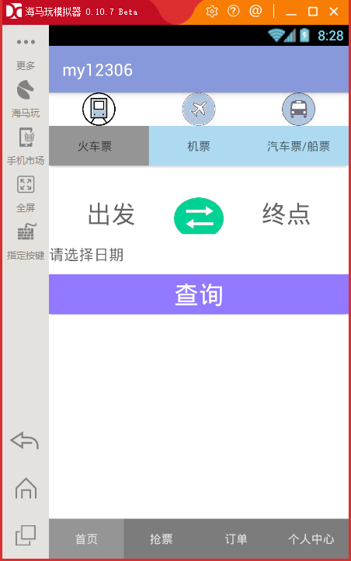

图1 启动页面

要先有自己的账号才能进行登录，没有的用户需要先点击注册按钮跳转到注册界面注册账号。



图2 登录页面

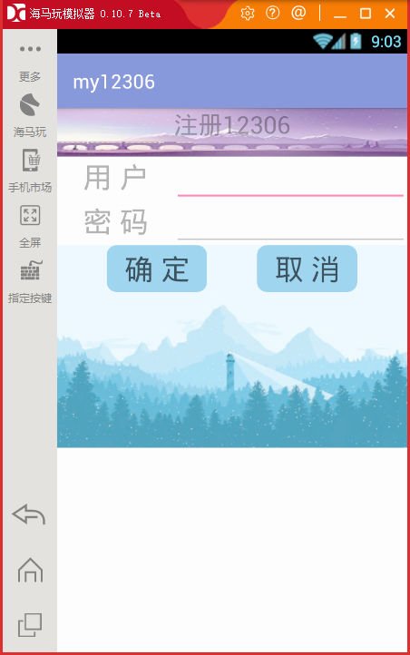

图3 注册页面

登录成功后，返回首页，根据自己需要选择出行方式，之后选择出发地点、目的地点、出发日期。点击查询即可查询符合要求的票。



图4 主界面

满足用户各种条件之后，跳转到选票界面，供用户选择需要的票。

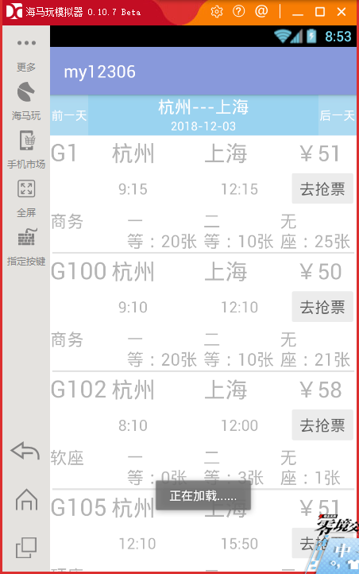

图5 查询成功

用户选择好了满足自己需要的票之后，点击去抢票按钮，去选择自己需要的座次进行购票。

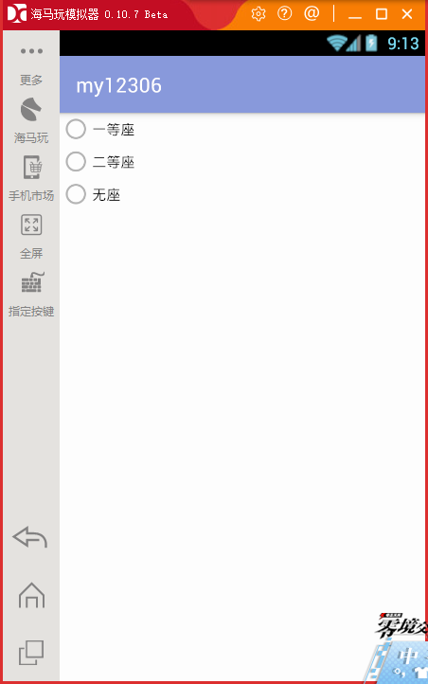

图6 选择座次界面

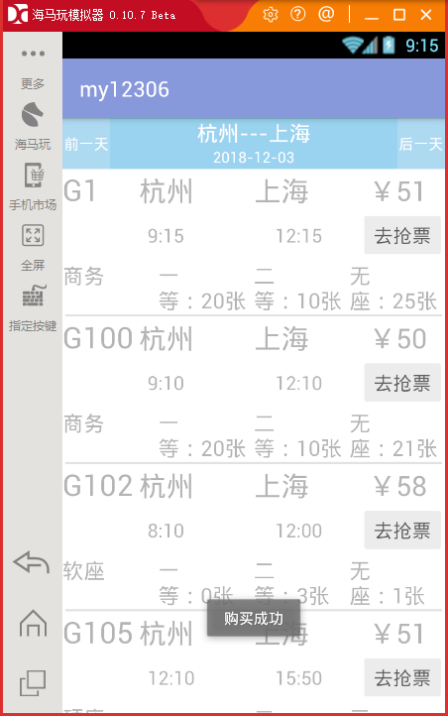

图7 购买成功界面

点击查看订单按钮，即可查询以往定过的所有票（若是管理员登录，可以查询所有乘客定过的票）。

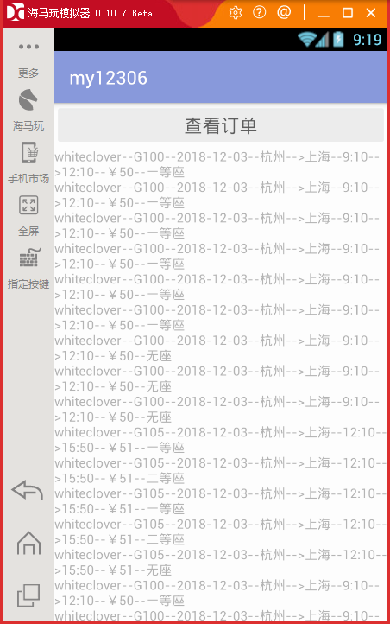

图10 查询结果页面

在个人中心页面，用户可以根据自己的需要进行其他操作（如点餐、买保险等）。

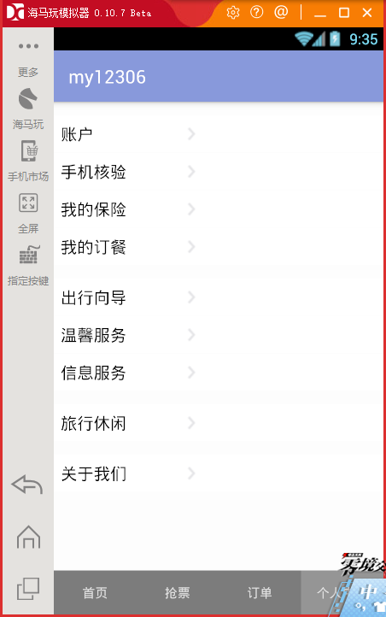

图11 个人中心页面

防止用户不小心点到退出按钮而错过抢票。

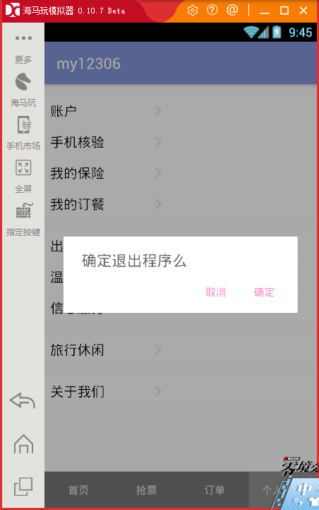

图12 退出程序

有关于APP和开发者的页面，显示开发者小组成员和联系方式以及从开源数据中获得的帮助。

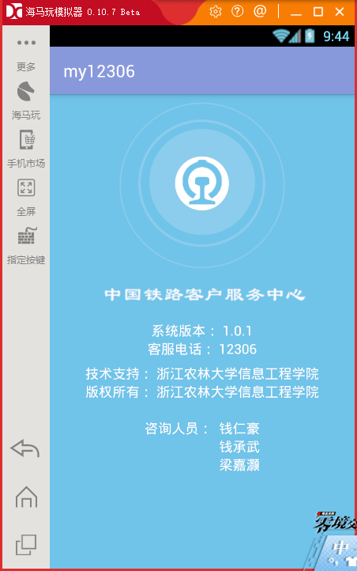

图18 关于我们页面